«Рыбинск выбирает «Время активных»: результаты реализации программы I муниципальной профильной сессии школьников-медиаторов»
Автор: Е.И. Васильева, канд.ист.наук, координатор Центра школьной медиации и права СОШ 30 г. Рыбинск, преподаватель РАК РГАТУ им. П.А. Соловьева
В период трансформации общества в образовательных организациях все чаще появляется инициатива в организации досуга учащихся в каникулярный период и создание профильных лагерей. На базе средней образовательной школы №30 г. Рыбинска в весенние каникулы 2019 года была организована I муниципальная профильная сессия школьников-медиаторов и ко-медиаторов «Время активных». Сорок юношей и девушек из пяти образовательных организаций города стали участниками сессии.
Создание профильных сессий школьников-медиаторов и ко-медиаторов обусловлено социальным заказом образовательной организации на подготовку учащихся к ведению восстановительных практик, как эффективного средства для решения задач, стоящих перед Службой школьной медиации. Ведущая идея сессий - знакомство школьников с деятельностью медиаторов-ровесников. Подготовка осуществляется на основании нормативно-правовых документов федерального и регионального уровней с использованием внутренних ресурсов организации и ресурсов социальных партнёров.
Программа профильной сессии школьников-медиаторов и ко-медиаторов лагеря «Время активных» разработана педагогами СОШ № 30. Обучение подростков осуществляется по модулю «Основы школьной ко-медиации» дополнительной общеобразовательной общеразвивающей программы «Школьник-медиатор» Центра технического творчества.
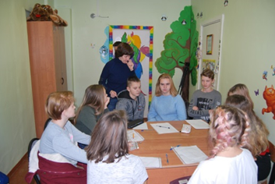
В атмосфере творчества проходит знакомство ребят с принципами и ценностями восстановительных технологий.
Теоретическая часть в количестве 16 академических часов освещает вопросы правовой компетентности субъектов образовательной деятельности, способов урегулирования конфликтов в образовательной среде, знакомит с основами эффективного общения.
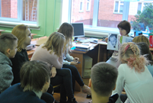
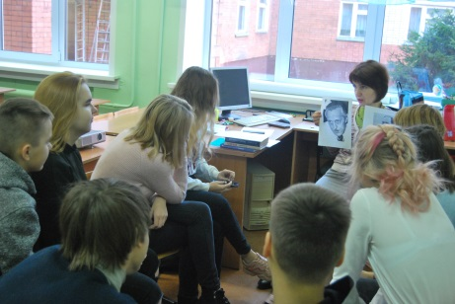
Практическая часть включает серию тренингов и упражнений, направленных на формирование и развитие коммуникативной компетентности, на формирование навыков ведения переговоров и способов работы с конфликтными ситуациями, освоение роли посредника в примирительных встречах.
Проведение профильной сессии «Время активных» является доступным инструментом продвижения идеи создания бесконфликтной среды в школьном сообществе и расширения практики применения технологий восстановительного подхода в сферах, затрагивающих права и интересы ребенка.

